‘'  
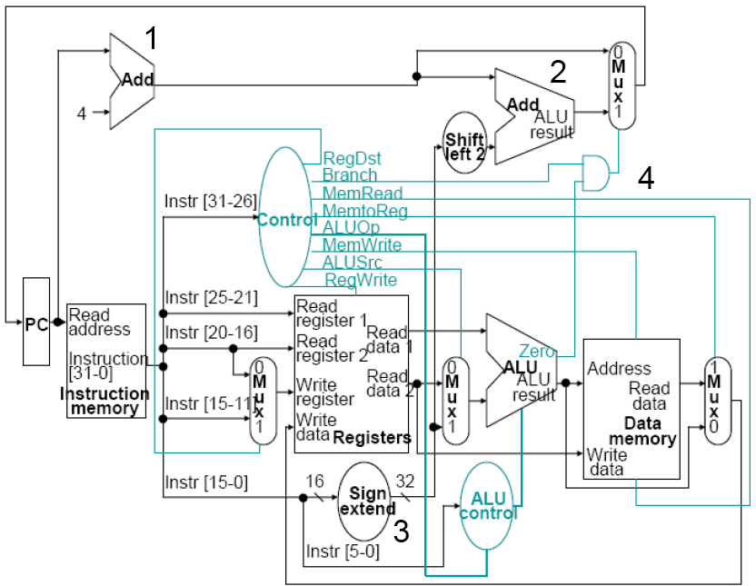

1 ile 5 arasındaki soruları yukarıdaki şekilde verilen single cycle MISP tipi işlemciye göre çözünüz.

**1. Şekilde 1 ile gösterilen toplayıcının görevi nedir?**

a) Şartsız dallanmada dallanılacak adresi hesaplama

b) İşaretli sayılarla işaretsiz sayıları toplamak

c) Komut fetch edildikten sonra bir sonraki komutun adresini hesaplama

d) PC yazılacak bilginin nerden geleceğine karar vermek için kullanılır

**2. Şekilde 2 ile ifade edilen toplayıcı hangi komutta devreye girer?**

a) jump b) beq c)add d)lw

**3. Şekilde 3 ile gösterilen işaret genişletici hangi tip komutlarda kullanılmaz?**

a) belleğe erişen b) şartsız dallanma

c) karşılaştırma d) R-tip

**4. Şekilde 4 ile gösterilen “ve mantık kapısı”’nın görevinedir?**

a) lw ve sw komutları için adres seçme

b) Şartsız dallanmada PC’ye yazılacak bilginin ALU sonucundan gelmesini sağlama

c) beq için şart sağlanıyorsa PC+4 değerini PC’ye aktarmak

d) ALU daki bir işlemin sonucunun bir olması durumunda dallanılacak adresi PC’ye aktarmak

**5. R tipi bir komut çalışırken RegDst, AluSrc ve RegWrite kontrol sinyallerinin değeri sırasıyla ne olur?**

a)101 b)100c)011 d)001 e)….

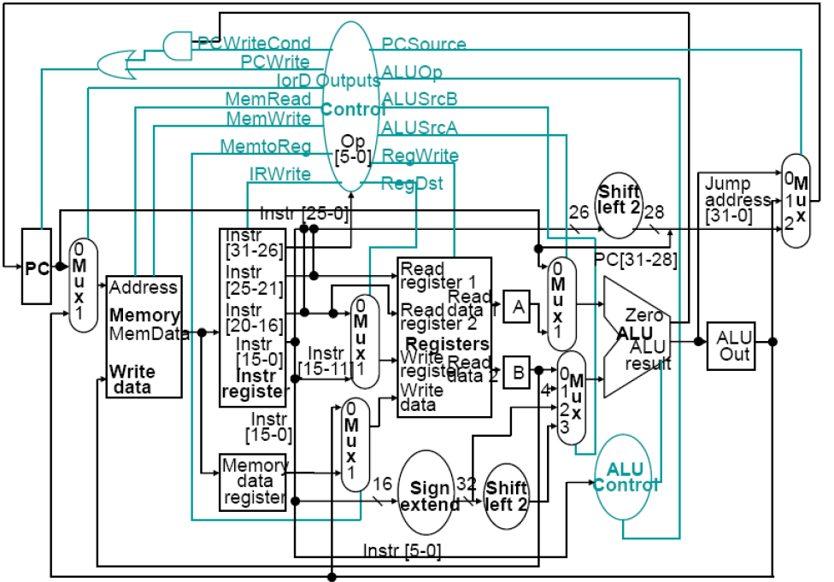

6 ile 10 arasındaki soruları yukarıdaki şekilde verilen multicycle MISP tipi işlemciye göre çözünüz.

**6. Belleğe lw/sw komutları ile erişimde, kullanılacak olan adres**

a) PC+4 değerindedir.

b) PC+ (Instr 0-15, signextend) değerindedir.

c) PC+ (Instr 0-15, signextend, shiftleft 2) değerindedir.

d) (Instr 0-15) değerindedir.

**7. A ve B registerlerinin değeri hangi komut işletilirken ALU ya giriş olarak verilir?**

a) add b)jump c)lw d)sw

**8. MemtoReg kontrol sinyalinin görevi nedir?**

a) ALU’da üretilen adresin PC’ye aktarılması

b) register dizisine yazılacak verinin kaynağını seçmek

c) Bellekten MDR’ye veri aktarımına izin vermek

d) Read dataregister 2’ye veri aktarmak

**9. beq komutunda dallanılacak adresin hesaplanması adımında ALUSrcA ve ALUSrcB kontrol sinyallerini değeri ne olur?**

a) 0 – 11 b)1 – 00

c)1 – 11 d)1 – 10

**10. Aşağıdaki komutlardan hangisinde ALU Control biriminin komutun fonksiyon koduna bakmaya ihtiyaç duyar?**

a)add b)beq c)jump d)lw

**11. Program ve verilerin saklanması için bir tek belleğin kullanıldığı mimari hangisidir?**

a)CISC b)VonNeuman

c)RISC d)Harvard

**12. 8Kx16 boyutunda bellek oluşturmak için 2Kx8 boyutundaki belleklerden kaç adet kullanılmalıdır?**

a) 2 b) 4 c) 8 d) 16

**13. 12Kx8 boyutundaki bellekte saklanabilecek işaretli pozitif en büyük sayı nedir?**

a) 27- 1 b) 27 c)28 d) 212- 1

**14. 4Kx16 boyutundaki bir belleğin adres ve data hatları kaç bitliktir?**

a) 12 / 8 b) 12 / 16 c) 13 / 16 d) 13 / 8

**15. Dinamik Oku/Yaz bellekler için aşağıdakilerden hangisi doğrudur?**

a) En pahalı bellek türüdür.

b)Bilgisayarda kullanılanları genellikle küçük kapasitelerde üretilir.

c) İçerisindeki bilgiyi daima muhafaza eder.

d) Kaçak akımlar nedeniyle içeriğinin periyodik olarak tazelenmesi (yenilenmesi) gerekir.

**16. -35 sayısının işaretli sayı ve ikiye tümleyen gösterimi aşağıdakilerden hangisidir?**

a) 00100011 / 11011101 b)10100011 / 11011101

c)10100011 / 11011101 d) 01001110 / 01011100

**17. Donanım ile yazılımın anlaşmasını sağlayan arabirim aşağıdakilerden hangisidir?**

a) komut kümesi b) yığın göstergeci

c) program sayacı d) kesme sinyali

**18. Bilgisayarlarda bellekten okunup çalıştırılacak bir sonraki komutun yerini gösteren birim hangisidir?**

a) yığın göstergeci b) konut registeri

c) program sayacı d) bellek veri registeri

**19. IEEE 754 biçiminde gösterilen 01000010010011000000000000000000 sayısının onluk sistemdeki karşılığı nedir?**

a) 6,375 b)12,75 c) 25,5 d)51 e)……

**20. MultiCycle MIPS bir işlemcide bir komutun yürütülme aşamaları sırasıyla aşağıdakilerde hangisidir?**

a) Instructionfetch-Memory access-Instructiondecode-Execution- Memory read

b) Instructionfetch-Instructiondecode-Execution-Memory read- Memory access

c) Instructionfetch-Instructiondecode-Execution-Memory access- Memory read

d) Instructionfetch-Memory read-Instructiondecode-Execution-Memory access

**21. Bellekten ................. yüklenir ancak ........................adreslenir. Program sayacının her defasında 4 arttırılmasının nedeni budur. Boş bırakılan yerleri sırasıyla doldurunuz.**

a) 8 bitlik sözcük / byte b) 32 bit sözcük / byte

c) 16 bitlik sözük / byte d) 32 bit sözcük / 2 byte

**22. Aşağıdakilerden hangisi RISC mimarisinin özelliklerinden birisi değildir?**

a) Komutlar sabit uzunluktadır.

b) Komut sayısı azaltılmıştır.

c) Belleğe erişim için kullanılabilen çok sayıda komut vardır.

d) Genellikle çok sayıda registere sahiptir.

**23. A bilgisayarı bir programı 5 saniyede gerçekleştirmektedir. Bu bilgisayarın frekansı 2 GHZ'dir. Bir B bilgisayarı ile bu program 4 saniyede gerçekleştirmek istenmektedir. B bilgisayarı A bilgisayarına göre programı gerçekleştirmek için 0.6 kat daha fazla CLK sinyaline ihtiyaç duymaktadır. Bu bilgilere göre tasarlanacak B bilgisayarının CLK frekansı ne olmalıdır?**

a) 1.2 GHz b) 2.5 GHz

c) 1.8 GHz d) 1.5 Ghz e)………

**24. Aşağıdaki bellek çeşitlerinden hangisi kullanıcı tarafından programlanan ancak silinemeyen bellek türüdür?**

a) PROM b) EEPROM

c) ROM d) EPROM

**25. (-1) sayısının işaretli ikiye tümleyeni nedir?**

**a) 1111 b) 1110**

**c) 1001 d) 0001**

|  | A | B | C | D |  |  | A | B | C | D |
| --- | --- | --- | --- | --- | --- | --- | --- | --- | --- | --- |
| 1 |  |  |  |  |  | 14 |  |  |  |  |
| 2 |  |  |  |  |  | 15 |  |  |  |  |
| 3 |  |  |  |  |  | 16 |  |  |  |  |
| 4 |  |  |  |  |  | 17 |  |  |  |  |
| 5 |  |  |  |  |  | 18 |  |  |  |  |
| 6 |  |  |  |  |  | 19 |  |  |  |  |
| 7 |  |  |  |  |  | 20 |  |  |  |  |
| 8 |  |  |  |  |  | 21 |  |  |  |  |
| 9 |  |  |  |  |  | 22 |  |  |  |  |
| 10 |  |  |  |  |  | 23 |  |  |  |  |
| 11 |  |  |  |  |  | 24 |  |  |  |  |
| 12 |  |  |  |  |  | 25 |  |  |  |  |
| 13 |  |  |  |  |  |  | | | | |

Adı Soyadı :

Öğr. No :

Not: Tüm sorular eşit puandır.

Sınav süresi 45 dakikadır.